综合教务系统——辅修双学位
学位资格审核流程

一、登录系统
登录综合教务系统→成绩管理→成绩常规管理→查询分析统计→03专业成绩单；
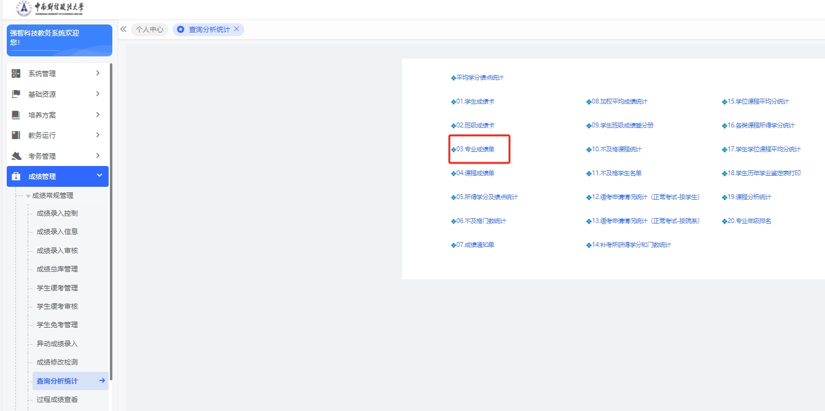

二、专业成绩查询
依次选择“学年学期”“上课年级”“上课院系”“上课专业”，点击“查询”
注*：
1.“学年学年”请从“2020-2021-1”一直勾选至“2023-2024-2”；
2.“上课年级”请选择“2020级”；
3.“上课专业”请选择“xx（辅修）”。

三、审核获得学位资格
查看学生所得学分，进行学位资格审核。

